Информационные материалы для проведения
Единого дня информирования
в учреждении образования
«БЕЛОРУССКАЯ ГОСУДАРСТВЕННАЯ
АКАДЕМИЯ АВИАЦИИ»

НОЯБРЬ 2025

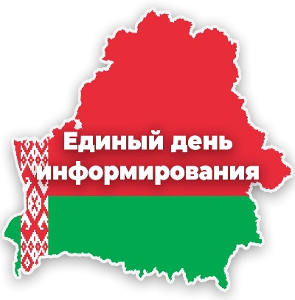

КИБЕРБЕЗОПАСНОСТЬ И
ПРОФИЛАКТИКА КИБЕРПРЕСТУПНОСТИ

МИНСК 2025
Слайд 1.

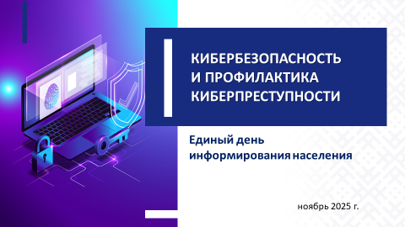

Электронные сервисы, интернет-банкинг, удаленная работа и учеба, онлайн-регистрации, интернет-магазины и маркетплэйсы – все это настолько прочно вошло в нашу повседневность, что иногда трудно поверить, как жили без этого раньше. Чем больше погружаемся в мир информационно-коммуникационных технологий (далее – ИКТ), тем больше становимся уязвимее.
Кибератаки на информационную структуру – это одна из самых значительных и постоянно растущих угроз для глобальной безопасности в XXI веке. На фоне всеобщей цифровизации эта проблема не просто нарастает, а эволюционирует, на что влияет широкое использование искусственного интеллекта (далее – ИИ), так как злоумышленники начинают использовать его для создания более изощренных вредоносных программ, автоматизации атак и анализа уязвимостей.
Кибератаки превратились из проблемы технических специалистов в одну из главных стратегических угроз национальной, экономической и общественной безопасности любой страны.
По результатам исследования, проведенного в прошлом году, Беларусь находится на 3-м месте в рейтинге стран СНГ, которые чаще всего подвергаются кибератакам.
Каждая пятая атака в Беларуси приходится на госсектор (22%). На втором месте – сфера промышленности (14%), а на третьей строчке – финансовая отрасль (11%). Много атак также нацелены на сектор телекоммуникаций, сферы науки и образования (8%).
Каждая вторая кибератака (57%) приводит к утечке конфиденциальных данных. Реже они нарушают основную деятельность (16%) или несут прямые финансовые потери (8%). Более половины украденных сведений составляют персональные данные и коммерческая тайна. Актуальной проблемой остается кража денег с банковских карточек и электронных кошельков.
Слайд 2.

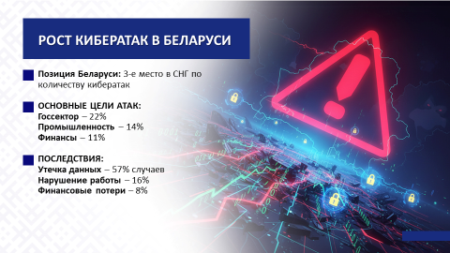

Согласно данным за 2024 год, наша республика по уровню кибербезопасности заняла 70-е место из 166 стран в рейтинге NSCI (National Cyber Security Index, Национальный индекс кибербезопасности), уступив по этому индексу среди стран СНГ лишь Молдове, Азербайджану и России.
Рост и усложнение методов киберугроз требуют опережающего и комплексного реагирования.
В Беларуси принят ряд системных мер, и борьба с киберугрозами ведется на нескольких уровнях. Так, на государственном уровне Указом Президента Республики Беларусь № 40 «О кибербезопасности» реализуется комплексный многоуровневый механизм противодействия кибератакам на государственные органы и организации, критическую информационную инфраструктуру. Создан Национальный центр обеспечения кибербезопасности и реагирования на киберинциденты (далее – Национальный центр кибербезопасности). Налажено международное сотрудничество в этой сфере.
Созданы необходимые правовые условия для защиты персональных данных и безопасности личности и общества при их использовании. Закон Республики Беларусь «О защите персональных данных», принятый в 2021 году, устанавливает границы, определяющие, какую информацию о человеке можно собирать и распространять. Вместе с тем, чтобы защита персональных данных была по-настоящему эффективной, нужны общие усилия – не только государства, но и граждан.
Противодействие осуществляется и на корпоративном уровне. Организации и предприятия инвестируют в кибербезопасность и обучение сотрудников.
Для борьбы с киберугрозами на индивидуальном уровне требуется повышение цифровой грамотности населения, соблюдение элементарных правил цифровой гигиены.

Современные аспекты кибербезопасности
Киберпреступления транснациональны, злоумышленники используют анонимайзеры (сервисы, позволяющие скрыть личные данные пользователя и обеспечить анонимность в Интернете) и находятся за рубежом, что крайне затрудняет их задержание.
По данным Следственного комитета Республики Беларусь, отмечается уход более 80% вымогательств и более 90% мошенничеств в «онлайн»-схему, чему способствует в том числе низкий процент осведомленности граждан о преступных схемах, а также развитие способов совершения таких хищений.
Картина распространенных видов киберпреступлений в Беларуси повторяет глобальные тренды, но с акцентом на местные платежные системы и привычки населения.
По данным главного управления по противодействию киберпреступности криминальной милиции Министерства внутренних дел Республики Беларусь, за 9 месяцев текущего года в Беларуси по сравнению с аналогичным периодом прошлого года количество киберпреступлений снизилось почти на 11% (за 9 месяцев 2025 года зарегистрировано более 13 тыс. случаев (13 420), треть из которых (4 121) – в г.Минске).
По статистике женщины (65%) чаще всего становятся жертвами мошенников, которые выманивают деньги путем психологических манипуляций по телефону (77,9%), купли-продажи товаров и оказания услуг (65,6%), благотворительности (100%). Мужчины (84,8%), как правило, становятся жертвами мошенничества, связанного с использованием сайтов знакомств.
Слайд 3.
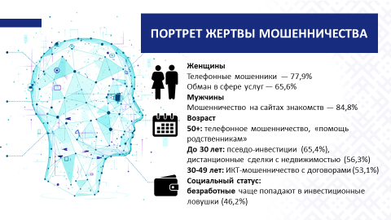
Справочно:
Возрастные группы потерпевших:
люди старше 50 лет чаще становятся жертвами телефонных мошенничеств, обмана, доверчивости, легенд о помощи родственникам;
молодежь до 30 лет уязвима от мошеннических дистанционных сделок с недвижимостью (56,3%), псевдо-инвестиций в «биржи» и «розыгрышей или акций» (65,4%);
лица среднего возраста (30–49 лет) – наиболее массовая группа среди потерпевших от ИКТ-мошенничества с заключением гражданско-правовых договоров (53,1%).
Безработные и неучащиеся чаще попадаются в инвестиционные ловушки (46,2%), что может быть связано с поиском ими источников дохода или увлечением азартными схемами.
По способам совершения мошенничества чаще всего происходят от имени должностных лиц (28,2%). Аферисты представляются сотрудниками правоохранительных органов (МВД, СК, ДФР, КГБ) и работниками банковских организаций. Мошенники стали звонить от имени работников служб газа, водоканала, энергонадзора, мобильных операторов связи под предлогом окончания срока договора и предлагают для его продления сообщить цифровой код из смс. После передачи кода жертве звонит сообщник мошенника и уже представляется правоохранителем, запугивает тем, что человек передал личные данные и на его имя будут оформлены кредиты. А чтобы их избежать предлагает оформить встречные кредиты и полученные деньги перевести на указанный счет или банковскую карту.
При схеме обмана от имени руководителей (Fake boss) (учреждений образования, здравоохранения, культуры, предприятий) мошенники запугивают подозрением в финансировании экстремистской деятельности, проведением обыска и изъятием денег, также предлагают данный факт держать в тайне и пообщаться с определенным сотрудником правоохранительных органов, который якобы для сохранения денежных средств предлагает «временно» перевести деньги на защищенный счет.
В телефонном разговоре не доверяйте незнакомым лицам, кем бы они не представились, если вы не ждете такого звонка.
Треть мошенничеств (27,6%) совершается под видом продажи товаров в сети Instagram или Telegram (чаще всего мошенники «продают» автозапчасти, садовые качели, новогодние ели, морепродукты и другие товары). Злоумышленники предлагают потенциальным покупателям перевести предоплату за товар и обещают его выслать по почте или курьером, после чего общение прекращается, и «клиент» остается ни с чем.
Справочно:
Также наиболее распространенные преступные схемы:
звонки от имени банка, сотрудника МВД, КГБ и иных государственных органов, когда мошенник, используя технологию подмены номера, звонит с номера, похожего на официальный номер банка и сообщает о «подозрительной операции» с картой, «блокировке счета» или «попытке взлома», а для «защиты» или «отмены операции» просит сообщить CVV-код, данные из SMS-сообщения с кодом подтверждения, пароль из интернет-банкинга или перевести деньги на «безопасный» (на самом деле подконтрольный мошеннику) счет;
фишинговые SMS-сообщения и письма, когда приходит SMS-сообщение или электронное письмо с сообщением о «блокировке карты», «проблеме с налогом», «выигрыше в лотерее», которое содержит ссылку на фишинговый интернет-ресурс (сайт – клон), который выглядит как официальный интернет-ресурс банка, налоговой инспекции или другого государственного органа, где требуется ввести логин, пароль, данные платежных средств, после ввода которых совершается хищение;
мошенничества в социальных сетях и мессенджерах («Viber», «WhatsApp», «Telegram»), когда злоумышленник взламывает аккаунт в соцсети или создает фейковый, похожий на него, пишет близким родственникам от имени владельца аккаунта, что срочно нужны деньги на «очень важное дело» (попал в сложную ситуацию, попал в ДТП и др.), прося никому не звонить; либо аналогичная предыдущей схема, когда мишенью становятся друзья, а мошенник от имени друга пишет, что застрял за границей, у него украли деньги/документы, и просит срочно перевести средства;
фейковые интернет-магазины, когда создается красивый сайт-одностраничник или группа в социальной сети (зачастую в «Инстаграм»), с огромными скидками на актуальный у населения товар (техника «Apple», садовая мебель, надувные бассейны, брендовая одежда и др.), а после предоплаты товар не приходит, а сайт или группы исчезают, либо сообщения жертвы далее игнорируются;
мошенничества под видом государственных органов, когда жертве поступает звонок от имени «судьи», «сотрудника МВД», «налоговой» с требованием срочно оплатить некий фиктивный долг, штраф или пошлину, угрожая арестом счетов или другим наказанием, просят установить приложение для удаленного доступа (например, «AnyDesk» или «TeamViewer») для «проверки счета», что дает им полный контроль над устройством потерпевшего;
финансовые пирамиды и инвестиционные мошенничества, такие как предложения «высокодоходных инвестиций» в криптовалюту, биржи или стартапы с гарантированным высоким доходом. При этом на первом этапе могут даже выплачивать небольшие проценты, чтобы потерпевший внес еще больше денежных средств и привел родственников, друзей и знакомых, после чего проект закрывается, а денежные средства похищаются;
вымогательство на интимной почве («сексторшен»), когда мошенник через соцсети знакомится с жертвой, втирается в доверие, склоняет к общению в видеочате интимного характера или к отправке откровенных фото, записывает видео или делает скриншоты, а затем шантажирует.
Опасения вызывают набирающие обороты вымогательства
(526 случаев) с использованием информационно-коммуникационных технологий: потерпевших под различными предлогами вынуждают на личных устройствах IPhone войти не в свою учетную запись. После входа IPhone блокируется как похищенный и становится не пригодным. Для разблокировки злоумышленники требуют выкуп.
Поэтому ни в коем случае нельзя входить на своем устройстве в чужую учетную запись, владелец учетной записи может заблокировать устройство.
Слайд 4.
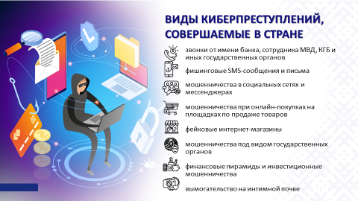

Следует отметить, что фишинг и мошенничество с банковскими картами являются самой массовой категорией кибермошенничества в Республике Беларусь.
При этом наряду с данными преступными схемами мошенники активно используют и такой метод фишинга, при котором конфиденциальные данные белорусских граждан добываются злоумышленниками посредством телефонных звонков. Этот вид мошенничества называется «вишинг».

Слайд 5. Видеоролик.
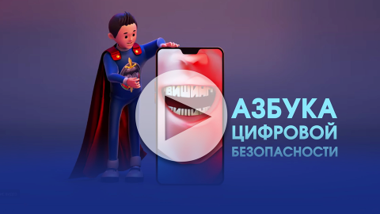
Справочно:
Вишинг – это устная разновидность фишинга, при которой злоумышленники посредством телефонной связи, используя приемы, методы и технологии психологического манипулирования, под разными предлогами, искусно играя определенную роль (как правило, сотрудника банка, технического специалиста и т.д.), вынуждают человека сообщить им свои конфиденциальные банковские или персональные данные либо стимулируют к совершению определенных действий со своим банковским счетом или банковской картой.
По мере развития информационно‑коммуникационных технологий возрастают и возможности киберпреступников. Некоторые мошеннические схемы получили новую жизнь благодаря искусственному интеллекту.
Растет количество случаев мошенничества с использованием технологии Deepfakes – это созданные искусственным интеллектом голосовые сообщения и видеозвонки от якобы коллег, друзей и родственников, как правило, с просьбой о срочном денежном переводе и др.
При видеозвонке следует обращать внимание на такие детали, как нечеткое или смазанное изображение лица говорящего, отсутствие или неестественная мимика лица.
Помните, что сотрудники банков и правоохранительных органов не звонят через мессенджеры с использованием видеосвязи. При совершении денежного перевода под влиянием мошенников необходимо незамедлительно обратиться в органы внутренних дел для сохранения денежных средств.
Даже когда искусственный интеллект используется во благо, нужно быть осторожным. Если работник организации думает, что загрузит документ в чат GPT и он все быстро сделает, то это прямой путь к утечке конфиденциальных данных. Документы отправятся на серверы в другом государстве, и законы нашей страны уже не могут гарантировать их безопасность.

Слайд 6.
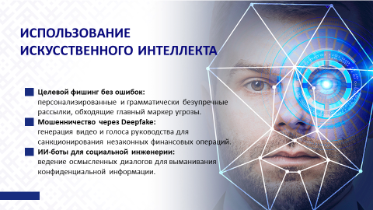
Президент Беларуси А.Г.Лукашенко, выступая на III Минской междунапродной конференции по евразийской безопансости, как одну из ключевых задач в целом обозначил необходимость принятия мер в области искусственного интеллекта: «Неуправляемая гонка в этой сфере превращает его из полезного ресурса в оружие. В перспективе – массового поражения».
Слайд 7.
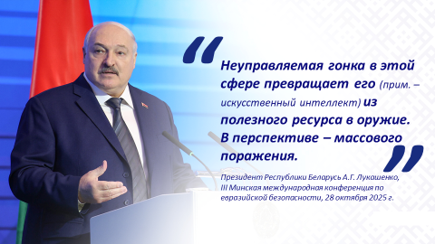
Сотрудниками Министерства внутренних дел и Национального банка Республики Беларусь принимаются меры, направленные на блокирование мошеннических операций. В Беларуси с 1 марта 2024 г. действует Указ Президента № 269, который предоставляет банкам возможность приостанавливать подозрительные переводы и совместно с правоохранительными органами расследовать инциденты. Данный механизм позволяет достаточно эффективно взаимодействовать гражданам с органами внутренних дел, а им, в свою очередь, «в режиме 24 на 7» передавать указанную информацию банковскому сектору и получать от него эффективно и быстро информацию о лицах и инструментах, которые задействованы в противоправной деятельности. И самое главное – предпринимать меры, направленные на сохранение уже похищенных денежных средств у граждан и недопущения перевода их на зарубежные счета.
В связи с необходимостью защиты от мошенников банки устанавливают лимиты по снятию денег в банкоматах на территории Беларуси.
Борьба с этими преступлениями требует не только более совершенных технологий защиты, но и фундаментального повышения цифровой грамотности населения, поскольку именно человек остается наиболее уязвимым звеном в любой системе безопасности.

Цифровая грамотность населения
Кибербезопасность – это ответственность каждого из нас. Она начинается с таких простых вещей, как выбор надежного пароля для домашней электронной почты. Важно помнить, что один и тот же пароль нельзя использовать одновременно для рабочей почты, для регистрации на различных сайтах и в мессенджерах. К слову, личные данные чаще всего попадают к злоумышленникам из баз данных магазинов (мы оставляем фамилию, имя и отчество, адрес и телефон при регистрации для получения бонусных или скидочных карт).
Необходима элементарная цифровая гигиена, при которой соблюдение простых правил поведения в сети позволяет защитить персональные данные, финансы и устройства от кибермошенников.
Особую актуальность тема цифровой гигиены приобретает в отношении подрастающего поколения. Дети сегодня не только активно общаются в мессенджерах, но и погружаются в мир онлайн-игр, где их круг общения расширяется за счет незнакомцев. Среди них могут скрываться и киберпреступники, стремящиеся использовать ребенка для получения конфиденциальной информации. Неокрепшая психика, подверженность внушению и манипулированию делают их легкой «добычей» для злоумышленников.

Слайд 8.
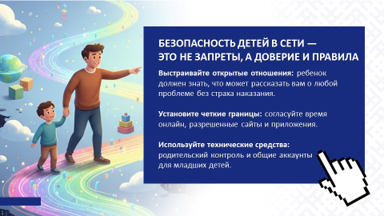
Безопасность детей в сети – это не просто запреты, а создание защищенной среды и обучение правильному поведению. В семье необходимо выстраивать доверительные отношения с ребенком. Дети не должны искать понимания у незнакомцев в сети, а быть уверены, что могут рассказать родителям о любой странной или неприятной ситуации в сети без страха быть наказанным.
Важно договориться и установить четкие правила: какие сайты можно посещать, сколько времени проводить онлайн, какие приложения можно использовать.
Для младших детей рекомендуется создавать аккаунты вместе и знать их пароли. Использование специализированного программного обеспечения родительского контроля позволит ограничивать время за экраном, фильтровать контент, блокировать нежелательные сайты.
Существует множество преступных схем, используемых кибермошенниками в отношении несовершеннолетних детей.
Слайд 9.
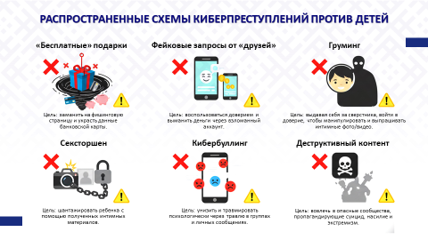
Справочно:
Способы киберпреступлений в отношении детей и подростков:
«бесплатные» подарки и розыгрыши, когда ребенку для получения выигрыша предлагается перейти по ссылке и ввести платежные и иные данные его родителей. Основная цель – украсть данные банковских карт или учетных записей;
«фейковые» запросы от друзей, когда с использованием взломанного аккаунта друга ребенка просят помочь (перевести денежные средства), а ребенок, желая помочь, может не усомниться в личности просящего;
«груминг», когда взрослый злоумышленник под видом сверстника втирается в доверие к ребенку в соцсетях или играх, постепенно выведывает личную информацию, манипулирует, вызывает чувство близости, а затем может выпрашивать интимные фото/видео или назначать личную встречу, что может привести к совершению в отношении ребенка действий сексуального характера, которые ребенок в силу возраста не может оценивать, как социально-значимые, считая происходящее игрой;
«сексторшен», когда преступник, получив интимные фото или видео (добровольно отправленные ребенком или через взлом камеры), начинает шантажировать ребенка, вымогая как материальные блага, так и услугу, в том числе сексуального характера;
кибербуллинг (или травля), когда создаются группы и паблики для насмешек, унизительных комментариев, отправляются угрозы в личных сообщениях, чтобы причинить ребенку психологическую боль, что нередко может закончится депрессией или даже самоубийством;
вовлечение в опасные сообщества, пропагандирующие депрессивные течения, суицид, анорексию, насилие или экстремизм, которые преподносятся ребенку как что-то «модное», «крутое» и «запретное».
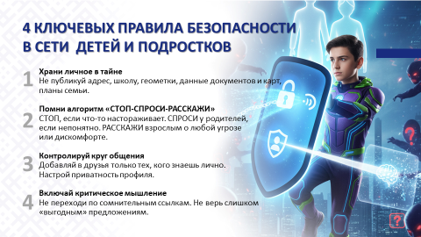
Слайд 10.

Важно научить детей цифровой грамотности и критическому мышлению. Им нужно понимать, что Интернет – это отражение реального мира: в нем есть и хорошие, и плохие люди, и правила безопасности здесь так же важны, как и на улице. Не экономьте на времени, чаще и больше разговаривайте со своими детьми!
Также в защите от преступных посягательств, в информировании и дополнительном внимании нуждаются и люди пожилого возраста.

****
За последнее время в республике произошли значительные позитивные сдвиги: удалось общими усилиями переломить тенденцию роста числа киберпреступлений, заметно вырос уровень цифровой защиты, демонстрирует оперативность и адаптивность к текущим вызовам белорусское законодательство в области кибербезопасности и др. Примечательно, что наш опыт борьбы с киберпреступниками активно применяют в других странах.
Как отметил Президент Республики Беларусь А.Г.Лукашенко, «абсолютную защиту от кибератак не гарантирует ни одна система защиты, но мы должны минимизировать риски». Этого возможно добиться, когда каждый участник информационных отношений, каждая организация будут ответственно подходить к выполнению требований по кибербезопасности, а каждый человек проявит бдительность и внимательность в случае ситуации с мошенниками.

Слайд 11.
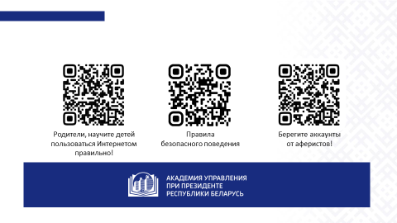

КИБЕРБЕЗОПАСНОСТЬ И ПРОФИЛАКТИКА КИБЕРПРЕСТУПНОСТИ

(для молодежной аудитории)
Актуальность данной темы бесспорна. А молодежь может, наверно, возразит: «Что нового вы нам расскажете, чего мы не знаем?». И по-своему будет права. Ведь в жизни современной молодежи все большую роль играют новые технологии. И это естественно. По сути, информационно-коммуникационные технологии уже стали не просто частью жизни, но создали для вас новую действительность. Вы практически живете в новой цифровой реальности, где можно моментально удовлетворить любую потребность: погуглить, сформировать свою ленту по интересам, улучшить внешность, собрать тусовку и стать популярным и т.д.
Безусловно, представители поколений Z (зумеры – молодежь, родившаяся примерно с 1997 по 2012 год. При этом верхние и нижние границы дат могут немного варьироваться в разных классификациях) и «альфа» (родившиеся с начала 2010-х годов до середины 2020-х годов) ассоциируются с людьми, идущими в ногу с технологическим прогрессом. И чувствуют себя «как рыба в воде», пользуясь современными информационно-коммуникационными технологиями.
Справочно:
По данным британского агентства Ofcom, каждый пятый «альфа»-ребенок в возрасте 3–4 лет имеет планшет, а в возрасте
5–7 лет – почти каждый второй, при этом минимальные навыки использования планшета дети приобретают уже к двум годам.
Такая тенденция не может не настораживать. Особенно, учитывая тот факт, что «альфа»-дети обычно растут в семьях без братьев и сестер, и зачастую вместо общения они, как правило, посвящены сами себе. А если брать во внимание, что большинство современных родителей проводит с детьми мало времени в силу занятости, то для нового поколения, растущего с младенчества с планшетом в руках, цифровые технологии фактически стали способом коммуникации с миром и выражения себя.
Возможности для этого предоставляет и развитие Интернета.
По состоянию на 1 января 2025 г. в Беларуси количество абонентов и пользователей беспроводного широкополосного доступа к сети Интернет на 100 жителей увеличилось с 92,6 до 106,93 (при задании 95,5).
Общее количество абонентов стационарного широкополосного доступа в сеть Интернет на начало текущего года составляет порядка
3 млн 300 тыс. абонентов.
Более того, в Республике Беларусь принимаются меры, направленные на сокращение «цифрового неравенства» между городским и сельским населением. Так, завершается строительство волоконно-оптических линий связи к населенным пунктам с числом домохозяйств от 50 до 100. В частности, уже обеспечены 1 449 таких населенных пунктов, что составляет 88,8% от их общего количества.
Волоконно-оптические линии связи уже подведены ко всем населенным пунктам с числом домохозяйств 100 и более, присутствуют во всех многоквартирных жилых домах.
К слову, третий год подряд Республика Беларусь улучшает свои позиции по Индексу развития информационно-коммуникационных технологий (далее – Индекс ИКТ). Итоговый результат за 2025 составил 90,7 баллов против 88,5 баллов в минувшем году. При этом по итоговой оценке Индекса ИКТ Беларусь опередила такие страны как Бельгия, Канада, Германия, Италия, Казахстан, Турция, Узбекистан.
Таким образом, можно смело заявлять, что цифровые технологии уверенно встраиваются в повседневную жизнь белорусов. Активно развивается система электронного правительства, предоставляющая гражданам доступ к государственным услугам онлайн. Применяются роботизация и искусственный интеллект для диагностики и лечения пациентов. Внедряются электронные образовательные ресурсы, дистанционное обучение, онлайн-платформы в сфере образования. Уже привычными становятся цифровые и инженерные решения в городской и коммунальной инфраструктуре.
Вполне очевидно, что цифровизация сегодня – не тренд,
а необходимость. Цифровые технологии (большие данные, искусственный интеллект, блокчейн и пр.) позволяют оптимизировать производственные процессы, повысить эффективность государственного управления, создать благоприятную среду для инновационного предпринимательства и др. Но есть и обратная сторона.
Так ли безопасно внедрение цифровых технологий во все сферы жизни? Какие опасности оно таит?
В первую очередь, технологии могут ставить под угрозу неприкосновенность частной жизни. Ведь практически любое взаимодействие с другими людьми или организациями связано
с передачей личной информации: будь то оплата товаров картой, использование интернет-сервисов для получения услуг, переписка по электронной почте, звонки по мобильной связи или подача заявок
в коммунальные службы – это все примеры, где задействуются данные
о человеке.
С развитием цифровых технологий и переноса все большего числа процессов в онлайн-среду ценность персональных данных – равно как и риски их неправомерного использования – стремительно возрастают.
Нарушения в сфере персональных данных мы наблюдаем каждый день: звонки с предложением поучаствовать в социологических опросах, маркетинговые исследования в обмен на скидку в магазине, спам на имейл и др. Персональные данные используются и более скрытно, чтобы влиять на нас через таргетированную рекламу (от англ. target означает цель; реклама, которая направлена на определенный сегмент аудитории) и управлять общественным мнением. Из цифрового следа легко создаются профили: поиски, лайки, посты… Даже открытый Instagram способен рассказать о человеке больше, чем он думает – от круга друзей до адреса. А ведь мало кто из молодежи об этом задумывается.
Такой «портрет» может работать не только во благо, но и на злоумышленников, становясь инструментом давления, манипуляций, шантажа или обмана, быть средством политической агитации и формирования общественного мнения.
При этом в личной жизни каждый из нас также использует персональные данные других граждан. Однако важно не нарушать их личное пространство. Ведь тема сохранения личных сведений – сверхчувствительная и важная. Никто не имеет права распоряжаться чужими персональными данными без согласия человека. Например, если человек ведет личную страницу в социальной сети и выкладывает фотографии иных граждан, для этого необходимо их согласие.
Не стоит считать, что представители молодежи не могут быть жертвой киберпреступлений. Это слишком самоуверенно.
Если рассматривать возрастные группы жертв кибермошенников, то молодежь до 30 лет уязвима от мошеннических дистанционных сделок с недвижимостью (56,3%), псевдо-инвестиций в «биржи»
и «розыгрышей или акций» (65,4%).
Безработные и неучащиеся чаще попадаются в инвестиционные ловушки (46,2%), что может указывать на поиск ими источников дохода или увлечение азартными схемами.
По статистике женщины (65%)чаще всего становятся жертвами мошенников. Обычно они страдают от телефонных мошенников, которые выманивают деньги путем психологических манипуляций (77,9%), а также от мошенничеств в сфере купли-продажи товаров и оказания услуг (65,6%), в сфере благотворительности (100%). Мужчины составили абсолютное большинство потерпевших от мошенничества
с использованием сайтов знакомств (84,8%).
Мошенники могут использовать различные схемы. Для молодежной среды характерны следующие.
Инвестиционные платформы
Мошенники регулярно подбирают новые способы обмана. Например, в последнее время в сети Интернет размещают рекламу якобы инвестиционных платформ, которых на самом деле не существует, чтобы заманить вкладчиков и похитить их деньги. Первым шагом для связи с куратором является заполнение формы, где необходимо оставить свои имя и телефон. Далее с заинтересовавшимся связывается так называемый куратор, под руководством которого в надежде заработать легкие деньги потенциальная жертва сама переводит деньги на электронный кошелек. Чтобы получить хотя бы вложенные деньги обратно, мошенники требуют заплатить комиссии, взносы и т.д. Некоторое время мошенники рисуют жертве прибыль, пока у обманутого человека не закончатся деньги, потом связь с ним прекращается. Деньги остаются на счетах мошенников.
Справочно:
Молодой мужчина заинтересовался возможностью вложить свои деньги в инвестиционный проект. После того как он выполнил указания куратора и перевел деньги на цифровой кошелек, сумма его денег стала якобы увеличиваться, в своем аккаунте на платформе молодой человек видел прибыль, однако, как только он попытался вывести деньги, его сразу же заблокировали. Он дважды находил в интернете фирмы по оказанию помощи по выводу денег, однако ни одна «фирма» ему не оказала должных услуг, после чего мужчина обратился в милицию. Всего он потерял более 20 тыс. рублей.
Вовлечение в киберпреступность
Для получения за границей похищенных денег, а также для запутывания «цифровых следов» мошенникам необходимо перевести их через промежуточные счета, открытые в белорусских банках на подставных лиц («дропов»). Часто промежуточных счетов бывает более десятка. Имеются факты, когда полученные незаконным путем деньги проходили через 72 промежуточных банковских счета, доступ к которым мошенники покупали у их владельцев.
В нашей стране открыть банковский счет может дееспособный гражданин с 14 лет, то есть даже несовершеннолетние могут открыть банковские счета. Этим в своих целях пользуются преступники. Находясь за границей, злоумышленники подбирают лиц, которые соглашаются открыть банковский счет на свое имя и продать за небольшую сумму реквизиты доступа к нему – это логины и пароли для входа в личный кабинет в интернет-банкинге, а также предоставить разовый смс-код или карту кодов.
Напрямую мошенники в интернете не могут размещать объявления о поиске таких лиц, поэтому свой интерес они прикрывают предложением различного другого заработка, не вызывающего подозрения. Например, в Telegram рассылают объявления о поиске курьеров в любом городе со стабильной оплатой труда, грузчиков, людей на вакансию «тайный покупатель», заманивают обещанием высокой и быстрой оплаты.
Чаще всего отзываются на такие вакансии лица с нестабильным или небольшим доходом, в большинстве – молодежь. Сначала инициатор объявления разочаровывает заинтересовавшегося подработкой, сообщает, что данная вакансия уже закрыта, и тут же предлагает иной вид заработка, например, оформить банковский счет и передать за вознаграждение данные для доступа к нему.
Кроме похищенных киберпреступниками денег по промежуточным счетам также могут проводиться деньги, полученные от незаконного оборота наркотиков. Важно понимать, что ответственность за происхождение прошедших по банковским счетам денег несут владельцы таких счетов.
В частности, статьей 222 Уголовного кодекса предусмотрена ответственность вплоть до 10 лет лишения свободы за изготовление в целях сбыта либо сбыт банковских платежных карт или иных платежных инструментов, таких как банковские счета или электронные кошельки, а также распространение данных доступа к ним.
Имеются факты, когда в преступную деятельность были вовлечены несовершеннолетние.
Справочно:
16 подростков из двух учреждений среднего специального образования небольшого города, связавшись с заказчиком из Интернета, оформляли на свое имя банковские карты и за вознаграждение от 15 до 50 рублей передавали их для использования неустановленным лицам. С использованием этих банковских карт киберпреступники переводили похищенные деньги. В отношении 8 подростков возбуждены уголовные дела, в отношении остальных – проводится проверка и решается вопрос о возбуждении уголовных дел.
Операции с криптовалютой
Имеются примеры вовлечения подростков в преступную цепочку другим способом.
Справочно:
14-летний ученик школы областного города попросил на некоторое время в пользование у своего 15-летнего одноклассника его банковскую платежную карту. Парень зарегистрировал аккаунт на криптовалютной бирже. Неизвестные лица связались с ним и предложили заработать. Молодой человек предоставил реквизиты банковской карты одноклассника, на которую он получил 10 000 рублей, а после чего для заказчиков купил криптовалюту на всю сумму. В ходе проверки установлено, что полученные деньги были похищены у пенсионера.
Таким образом, школьник оказал услуги по покупке-продаже криптовалюты третьим лицам, что влечет ответственность за незаконную предпринимательскую деятельность (ч.3 ст. 13.3 КоАП Республики Беларусь). Совершение сделок на криптовалютной бирже подростками – не единичный случай. Через криптокошелек другого подростка прошло более 450 тыс. рублей.
За совершение сделок с криптовалютой в пользу третьих лиц грозит крупный штраф и обращение в доход государства до 100% суммы дохода, полученного в результате такой деятельности.
Порядок осуществления сделок с криптовалютой в настоящее время определен Указом Президента Республики Беларусь от 17 сентября 2024 г. № 367 «Об обращении цифровых знаков (токенов)» (далее – Указ).
Так, Указом установлена обязанность для физических лиц совершать операции по покупке-продаже криптовалюты за денежные средства (белорусские рубли, иностранную валюту или электронные деньги) только у криптобирж (операторов обмена криптовалют), являющихся резидентами Парка высоких технологий, а также перечислять (переводить) денежные средства со своих банковских счетов, электронных кошельков исключительно указанным резидентам ПВТ. Совершение операций по купле (продаже) криптовалюты на иностранных криптобиржах и у физических лиц является незаконным и запрещается.
Следует отметить, что Указ не вводит запрет в отношении операций по переводу криптовалюты на зарубежные торговые площадки и не ограничивает возможность использования физическими лицами таких площадок для совершения операций обмена (например, обмен криптовалюты одного вида на криптовалюту другого вида – в частности, обменивать Bitcoin на Ethereum, торги криптовалютой), не связанных с непосредственным вводом или выводом денежных средств.
Фейковые магазины в соцсетях
Как было отмечено выше, Беларусь развивающаяся страна и граждане активнее пользуются цифровыми технологиями.
Ежедневно в милицию обращаются те, кто сами перевели предоплату за товар, который нашли в объявлениях в социальных сетях и на торговых площадках, и не получили его. Мошенники намеренно создают аккаунты от имени магазинов, в которых размещают объявления несуществующих товаров с заниженными ценами (обувь, одежда, мобильные телефоны, постельное белье, автомобильные шины, новогодние ели, садовые кресла-качалки-коконы и другие товары). Потенциальный покупатель связывается с администратором «магазина» и обещает доставить товар после частичной или полной оплаты. Перевод денег предлагают произвести на банковскую карту или на счет через ЕРИП, что притупляет бдительность. После получения денежных средств, интернет-магазином товар не высылает, а покупателя блокирует.
Вымогательство на интимной почве («сексторшен»)
Такие случаи не единичны в Беларуси. Мошенник через соцсети знакомится с жертвой, втирается в доверие, склоняет к общению в видеочате интимного характера или к отправке откровенных фото, записывает видео или делает скриншоты, а затем шантажирует, требуя деньги, угрожая разослать материалы всем друзьям и родственникам жертвы.
Фишинг
Это наиболее распространенная формами обмана с целью получения личных данных владельцев счетов. Вам приходит SMS-сообщение или электронное письмо с сообщением о «блокировке карты», «проблеме с налогом», «выигрыше в лотерее» и др., содержащее ссылку на фишинговый интернет-ресурс (сайт – клон), который выглядит как официальный интернет-ресурс банка, налоговой или другого государственного органа, где требуется ввести логин, пароль, данные платежных средств, после ввода которых совершается хищение.
Справочно:
Молодая мама, находящаяся в декретном отпуске, перевела на предоставленный счет через ЕРИП 2 тыс. белорусских рублей за телефон, но не получила его. Тогда мошенники предложили ей получить свои деньги обратно на банковскую карту. Они направили в мессенджере ссылку, перейдя по которой, девушка ввела в ячейки номер карты и секретный код с оборотной стороны, предназначенный только для расходных операций. Завладев этими сведениями, мошенники обманули ее еще раз, списав с карты все деньги.
На самом деле, форм кибермошенничества существует много. Более того, чем лучше становятся инфраструктура, информационно‑коммуникационные технологии, тем более профессиональный и уровень киберпреступлений. Преступники следят за техническим прогрессом и постоянно изобретают новые способы мошенничества и выявляют другие направления для атак.
Например, использование искусственного интеллекта позволяет создать возможности для фишинга нового поколения, разрабатывая безупречные с грамматической и стилистической точки зрения фишинговые рассылки, адаптированные под конкретную жертву (целевой фишинг), когда пропадает главный маркер подделки – ошибки в тексте.
Борьба с этим требует не только более совершенных технологий защиты (на базе того же искусственного интеллекта), но и фундаментального повышения цифровой грамотности.
Однако, несмотря на то, что молодежь зачастую считают «цифровыми аборигенами», многие из вас не обладают необходимыми для работы цифровыми навыками. Поэтому важно запомнить несколько простых правил:
никогда и никому не сообщайте ПИН-код, CW-код карты, пароли из SMS, коды доступа к интернет-банкингу;
не переходите по сомнительным ссылкам из SMS-сообщений и электронной почты;
не устанавливайте на свой смартфон или компьютер программы по просьбе незнакомцев;
проверяйте информацию, если вам звонят из «банка» или «милиции», положите трубку и перезвоните по официальному номеру организации;
не поддавайтесь панике и чувству спешки, мошенники всегда создают искусственный дефицит времени, чтобы вы не успели подумать;
включайте двухфакторную аутентификацию (дополнительный уровень безопасности аккаунта) везде, где это возможно.
****
Банковские платежные карты, мобильные телефоны, компьютеры, программы и сервисы – все это делает нашу жизнь более комфортной, но незащищенной от мошенников. День за днем появляются новые разновидности мошенничества в этой сфере, а значит каждый из вас должен владеть определенными навыками и знаниями, чтобы не дать себя обмануть.
Поэтому цифровая грамотность сегодня становится новой социальной нормой, а навыки безопасности в сети – такими же необходимыми, как и базовые образовательные умения.
Будьте бдительны!
Не дайте себя обмануть!

Тезисы общего материала
к единому дню информирования по теме:
КИБЕРБЕЗОПАСНОСТЬ И ПРОФИЛАКТИКА КИБЕРПРЕСТУПНОСТИ
1. Кибератаки стали одной из главных стратегических угроз национальной, экономической и общественной безопасности любой страны.
2. Беларусь вошла в тройку стран СНГ, которые чаще всего подвергаются кибератакам (по уровню кибербезопасности наша страна заняла 70-е место из 166 стран).
3. Благодаря реализуемому комплексному многоуровневому механизму противодействия кибератакам в этом году впервые удалось снизить (почти на 11%) количество киберпреступлений. Однако в любой системе безопасности наиболее уязвимым звеном остается человек.
4. Социальный портрет жертв.
Женщины – путем психологических манипуляций
по телефону, купли-продажи товаров и оказания услуг, благотворительности.
Мужчины – преступления, связанные с использованием сайтов знакомств.
Больше всех в защите от преступных посягательств нуждаются дети и люди пожилого возраста.
5. Наиболее распространенные схемы мошенничества: звонки от имени должностных лиц и руководителей (Fake boss), кража денег с банковских карт, вымогательство за разблокировку IPhone. Треть мошенничеств совершается под видом продажи товаров в сети Instagram или Telegram.
Некоторые мошеннические схемы получили новую жизнь благодаря искусственному интеллекту.
6. Президент Республики Беларусь А.Г.Лукашенко: «Абсолютную защиту от кибератак не гарантирует ни одна система защиты, но мы должны минимизировать риски». Всем нужно ответственно подходить к выполнению требований по кибербезопасности, проявлять бдительность и внимательность.
Сотрудниками МВД и Национального банка Республики Беларусь принимаются меры, направленные на блокирование мошеннических операций. Поэтому при совершении денежного перевода под влиянием мошенников необходимо незамедлительно обратиться в органы внутренних дел.
Необходима элементарная цифровая гигиена, при которой соблюдение простых правил поведения в сети позволяет защитить персональные данные, финансы и устройства от кибермошенников.

